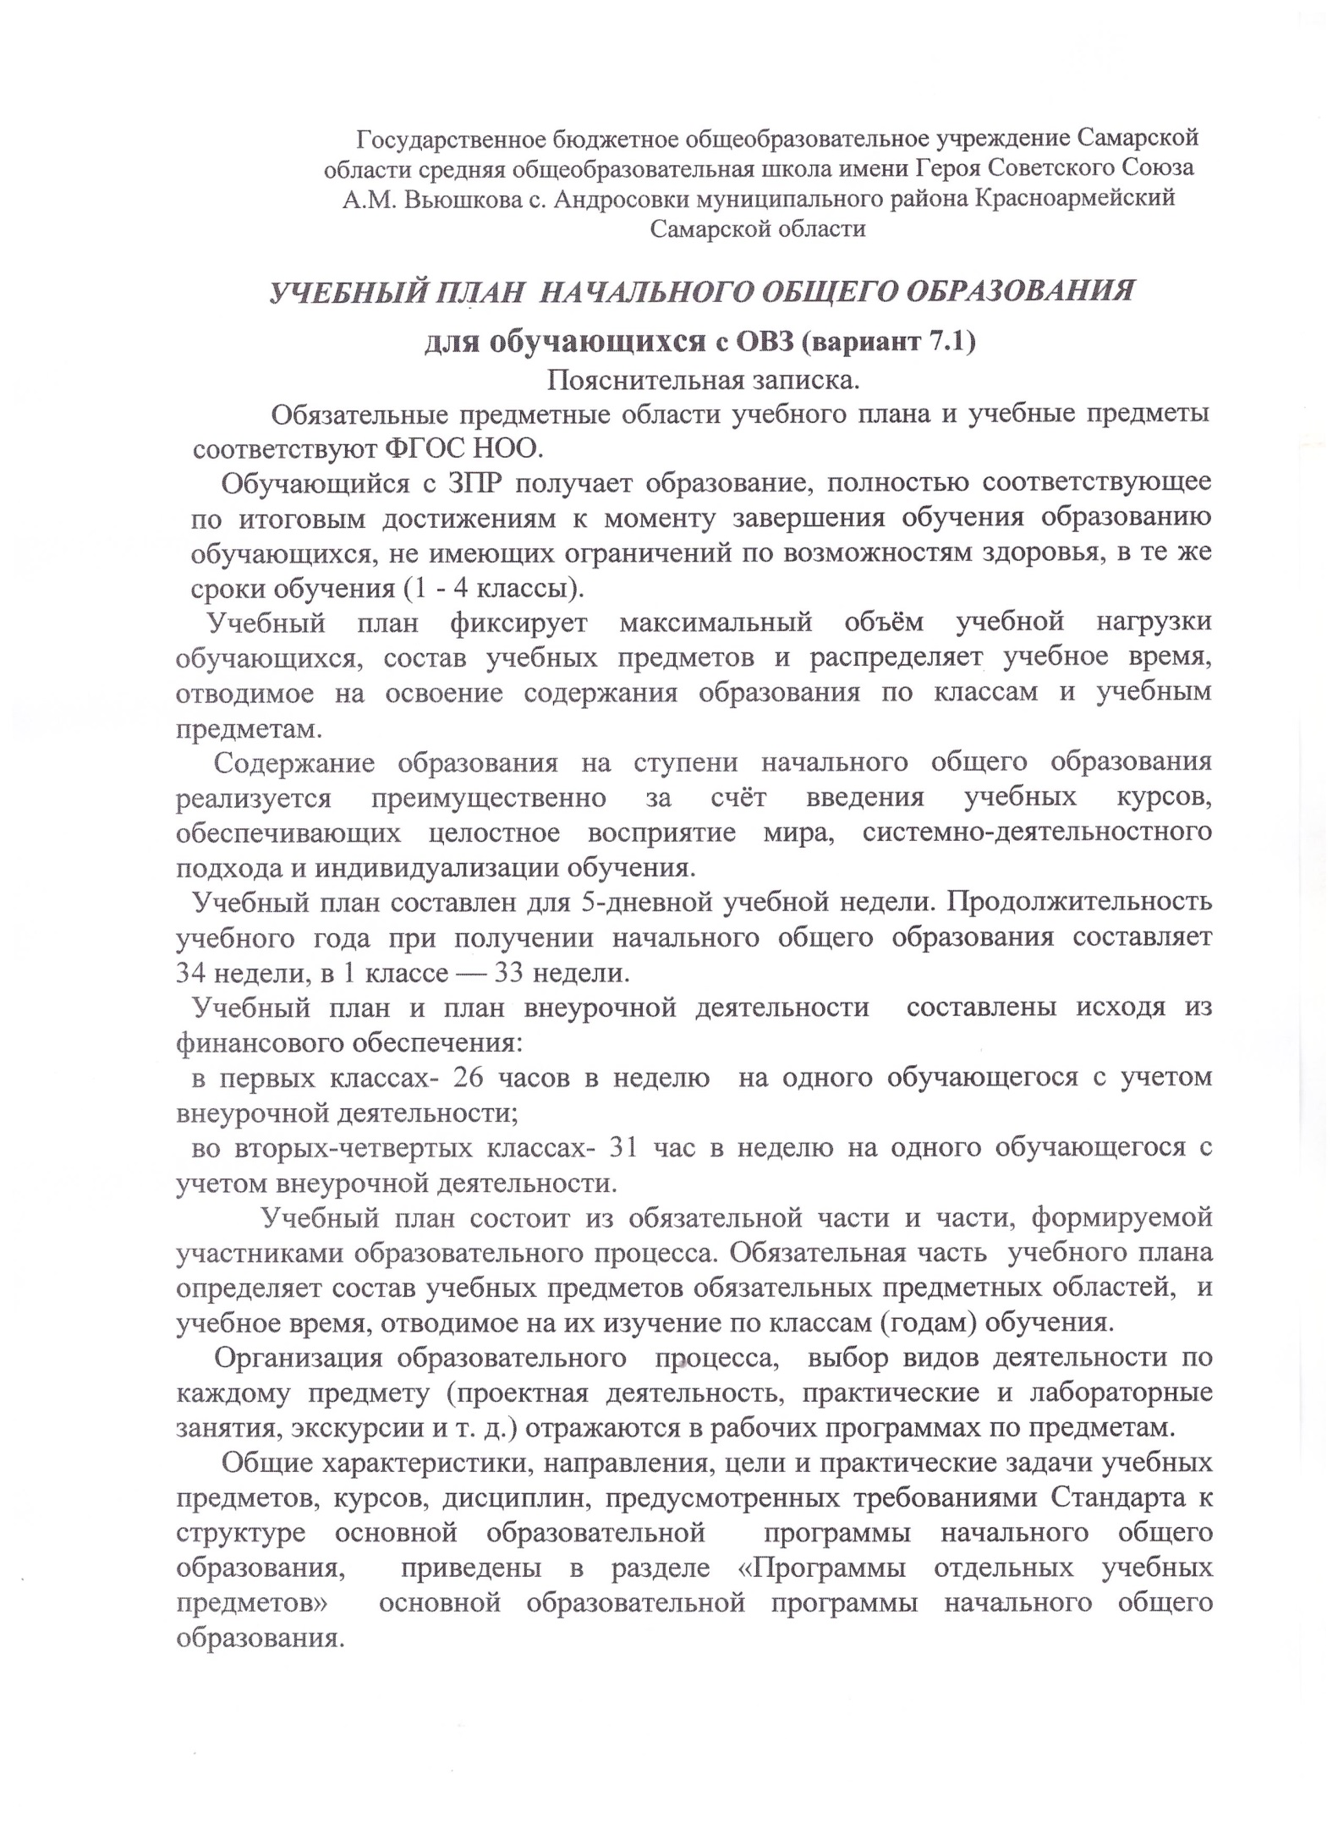
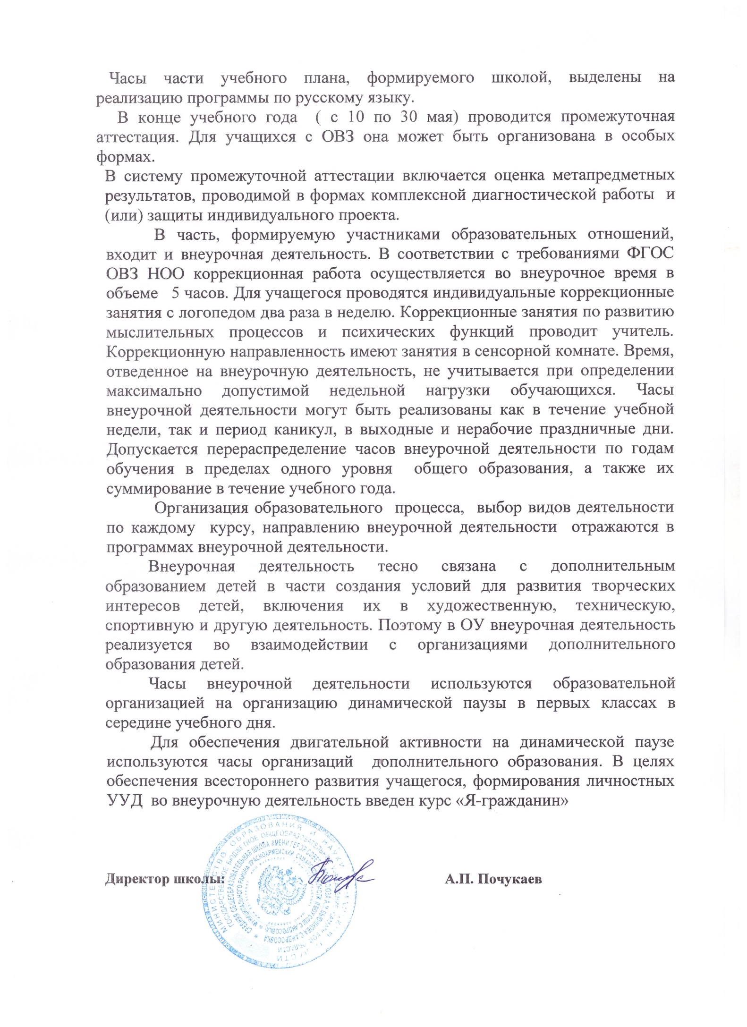

Государственное бюджетное общеобразовательное учреждение Самарской области средняя общеобразовательная школа имени Героя Советского Союза А.М. Вьюшкова с. Андросовки муниципального района Красноармейский Самарской области

УЧЕБНЫЙ ПЛАН НАЧАЛЬНОГО ОБЩЕГО ОБРАЗОВАНИЯ
для обучающихся с ОВЗ (вариант 7.1)
«Утверждаю»
«__»___________ 2018 г.
Директор школы ________________
А.П.Почукаев.
Учебный план НОО ГБОУ СОШ с. Андросовка

Предметные области | Учебные предметы  классы |  | Количество часов в неделю |  |  |  | Всего
 |  |  | I | II | III | IV
 | Обязательная часть
Русский язык и литературное чтение | Русский язык |  | 4 | 4 | 4 | 4 | 16
 | Литературное чтение |  | 4 | 4 | 4 | 3 | 15
Иностранный язык | Английский язык |  | – | 2 | 2 | 2 | 6
Математика и информатика | Математика |  | 4 | 4 | 4 | 4 | 16
Обществознание и естествознание | Окружающий мир |  | 2 | 2 | 2 | 2 | 8
Основы религиозных культур и светской этики | «Светская этика»/  «Основы мировых религий» |  | – | – | – | 1 | 1
Искусство | Музыка |  | 1 | 1 | 1 | 1 | 4
 | Изобразительное искусство |  | 1 | 1 | 1 | 1 | 4
Технология | Технология |  | 1 | 1 | 1 | 1 | 4
Физическая культура | Физическая культура |  | 3 | 3 | 3 | 3 | 12
Итого |  |  | 20 | 22 | 22 | 22 | 86
Часть, формируемая участниками образовательных отношений |  | Русский язык | 1 | 1 | 1 | 1 | 4
Максимально допустимая недельная нагрузка |  |  | 21 | 23 | 23 | 23 | 90

